Управление образования администрации

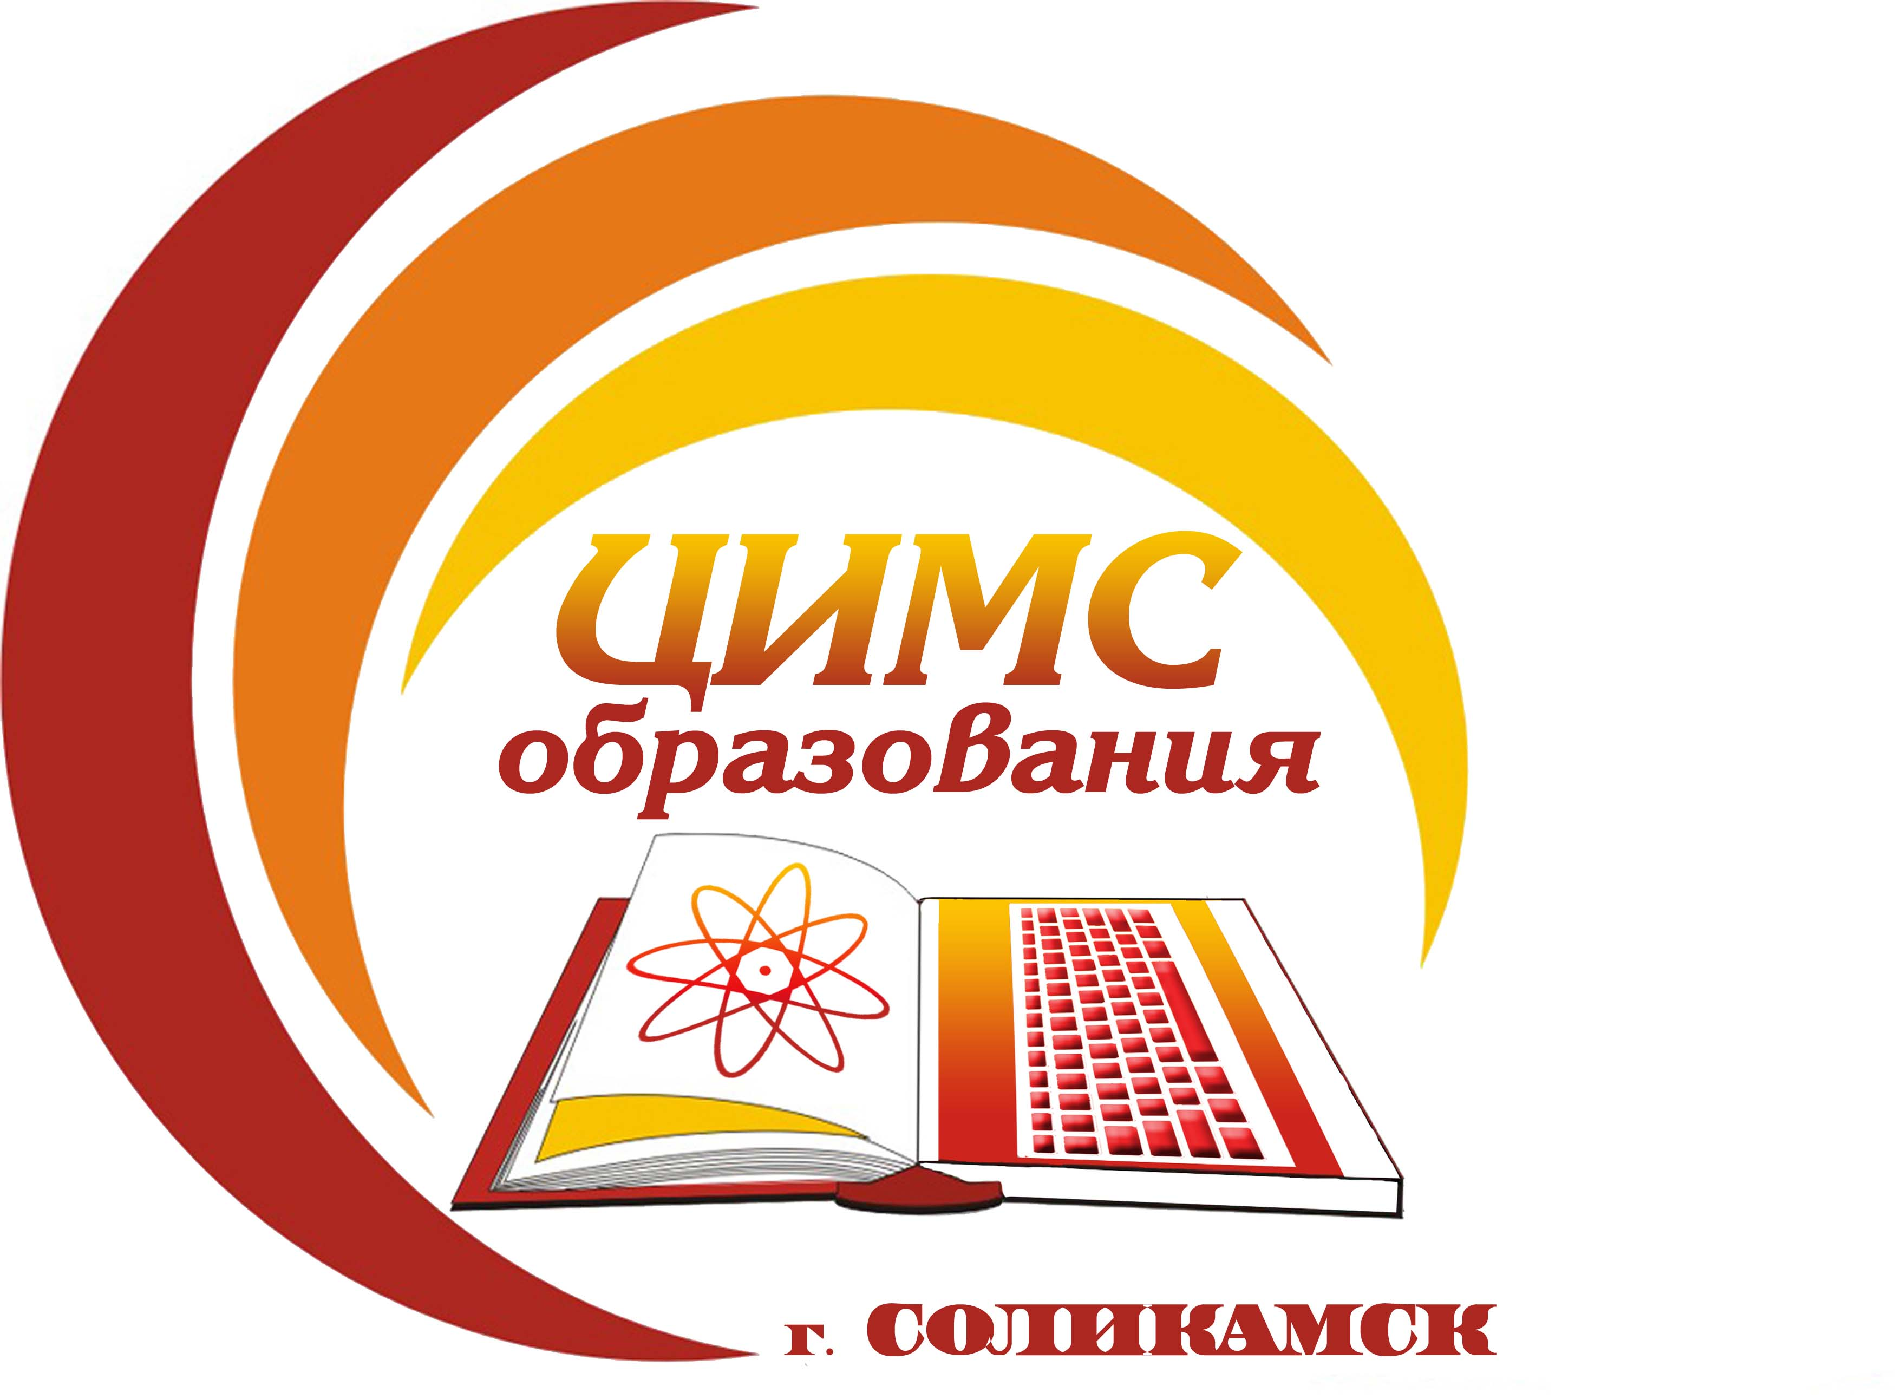

Соликамского городского округа Пермского края

Муниципальное бюджетное учреждение

«Центр информационно-методического сопровождения образования при управлении образования администрации

Соликамского городского округа»

618551, Пермский край, г. Соликамск, ул. 20-летия Победы, д.10

Тел./факс: 8 (34-253) 3-45-46, E-mail: [cimso@solkam.ru](mailto:cimso@solkam.ru)

ОКПО 37021534, ИНН/КПП5919015940/591901001

Руководителям МОУ

|  |  |  |  |
| --- | --- | --- | --- |
| 28.04.2021 г. | | № | 216 |
|  |  |  |  |
|  |  |  |  |

Об участии в профилактических акциях по БДД «Засветись!»

Уважаемые руководители!

В соответствии с письмом ОГИБДД Отдела МВД России по Соликамскому городскому округу от 23.04.2021 г. № 10/19883 сообщаем о проведении профилактической акции по безопасности дорожного движения «Засветись!».

На улице устанавливается достаточно теплая погода, и как следствие количество двухколесных транспортных средств значительно увеличивается. Несовершеннолетние водители велосипедов, скутеров, самокатов появляются на улицах и вливаются в транспортный поток.

Проведенный анализ прошлых лет говорит о том, что большая часть несовершеннолетних водителей двухколесных транспортных средств, для которых не требуется водительское удостоверение, не имеют абсолютно никакого представления о правилах дорожного движения и выезжают на проезжую часть совершенно неподготовленными. Кроме того, приближается период летних каникул, когда несовершеннолетние будут большую часть времени находиться на улице.

В целях недопущения фактов дорожно— транспортных происшествий с участием несовершеннолетних и снижения тяжести их последствий, а также в целях профилактики детского доpoжнo—транспортного травматизма просим организовать проведение следующих мероприятий:

на информационных сайтах, страницах социальных сетей образовательных учреждений разместить информацию о правилах дорожного движения для велосипедистов, необходимости ношения на одежде в темное время суток световозвращающих элементов, правилах перевозки детей в автомобиле и ответственности родителей за здоровье и воспитание детей (Приложение 1);

провести в мае 2021 года классные часы с обучающимися, а также родительские собрания, с обязательным участием сотрудников Госавтоинспекции Соликамского городского округа;

организовать до 14 мая 2021 года проведение профилактической акции по безопасности дорожного движения «Засветись!» с участием детей из отрядов ЮИД, членов родительских патрулей с привлечением сотрудников Госавтоинспекции Соликамского городского округа.

Приложение: на 3 л. в 1экз.

Директор МБУ «ЦИМС образования» Т.А. Лаздовская

О.А. Белкина

8 (34 253)3 43 54

Приложение 1

Как только на улице нашего города устанавливается достаточно теплая погода, количество двухколесных транспортных средств значительно увеличивается. Водители велосипедов и скутеров появляются на городских улицах и вливаются в транспортный поток.

Проведенный анализ прошлых лет говорит о том, что большая часть водителей двухколесных транспортных средств, для которых не требуется водительское удостоверение, не имеют абсолютно никакого представления о правилах дорожного движения и выезжают на проезжую часть совершенно неподготовленными.

Напомним, что **велосипед** - транспортное средство, кроме инвалидных колясок, которое имеет по крайней мере два колеса и приводится в движение как правило мускульной энергией лиц, находящихся на этом транспортном средстве, в частности при помощи педалей и рукояток, и может также иметь электродвигатель номинальном максимальной мощностью в режиме длительной нагрузки, не превышающей 0,25 кВт, автоматически отключающийся на скорости более 25 км/ч.

Фраза «транспортное средство» подчеркивает, что все пункты правил дорожного движения, относящиеся к транспортным средствам, относятся, в том числе и к велосипедах (п. 24 ПДД — дополнительные требования к движению велосипедов и водителей мопедов).

Обратите внимание, что водитель велосипеда не является пешеходом во время движения. Однако человек, ведущий велосипед, является пешеходом.

Водитель велосипеда обязан помнить:

- Перед выездом проверить, а в пути обеспечить исправное техническое состояние велосипеда. Запрещается движение при неисправности рабочей тормозной системы, рулевого управления.

- Не управлять велосипедом, находясь в состоянии алкогольного опьянения. **Запрещается** передавать управление лицам, находящимся в состоянии алкогольного опьянения.

- Подавать сигналы поворота перед началом движения, перестроением, поворотом и остановкой. Сигналу левого поворота соответствует вытянутая в сторону левая рука, сигналу правого поворота — вытянутая правая рука. **Запрещается** во время подачи сигнала поворота нажимать на ручку тормоза оставшейся на руле рукой, въезжать в ямы. И то и другое приведет к падению.

- По обочине проезжей части можно ехать только при отсутствии велосипедной дорожки или полосы, а также отсутствии возможности движения по правому краю проезжей части. **Запрещается** управлять велосипедом на дорогах общего пользования лицам моложе 14 лет.

- В возрасте от 7 до 14 лет движение на велосипеде осуществляется только по тротуарам, пешеходным, велосипедным и велопешеходным дорожкам, а также в пределах пешеходных зон. **Запрещается** ездить «велосипедистам — школьникам» по велосипедным полосам проезжей части дороги и обочине.

- Выезжать па полосу общественного транспорта только в том случае, если эта полоса обозначена специальным знаком. **Запрещается** проезжать под знак 3.1 («кирпич»).

- Снизить скорость или остановиться перед пешеходным переходом, чтобы пропустить пешехода. **Запрещается** проезжать на велосипеде по пешеходному переходу. Пешеходный переход нужно проходить пешком, при этом везти велосипед рядом с собой.

- Иметь на велосипеде фары, фонари, светоотражающие элементы («катафот»).

- Запрещается выезжать на проезжую часть в тёмное время суток без фар, фонарей, светоотражающих элементов.

П. 24.8. ПДД - велосипедистам и водителям мопедов запрещается:

- управлять велосипедом, мопедом, не держась за руль хотя бы одной рукой;

- перевозить груз, который выступает более чем на 0,5 м по длине или ширине за габариты, или груз, мешающий управлению;

- перевозить пассажиров, если это не предусмотрено конструкцией транспортного средства;

- перевозить детей до 7 лет при отсутствии специально оборудованных для них мест;

- поворачивать налево или разворачиваться на дорогах с трамвайным движением и на дорогах, имеющих более одной полосы для движения в данном направлении (кроме случаев, когда из правой полосы разрешен поворот налево, и за исключением дорог, находящихся в велосипедных зонах);

- двигаться по дороге без застегнутого мотошлема (для водителей мопеда);

- пересекать дорогу по пешеходным переходам.

П. 24.9. ПДД – Запрещается буксировка велосипедов и мопедов, а также буксировка велосипедами и мопедами, кроме буксировки прицепа, предназначенного для эксплуатации с велосипедом и мопедом.

Госавтоинспекция Соликамского городского округа напоминает, что нарушение Правил дорожного движения велосипедистами является административным правонарушением, за которое предусмотрена административная ответственность. Так, при нарушении Правил дорожного движения лицом, управляющим велосипедом, либо возчиком или другим лицом, непосредственно участвующим в процессе дорожного движения - влечет наложение административного штрафа в размере 800 рублей (ч. 2 ст. 12.29 KoAП РФ).

Нарушение правил дорожного движения велосипедистом находящимся в состоянии опьянения - влечет наложение административного штрафа в размере от 1 000 рублей до 1 500 рублей (ч. 3 ст. 1 2.29 KoAП РФ).

Уважаемые участники дорожного движения, у детворы начался самокатно — велосипедный сезон! Пожалуйста, будьте внимательны и снизьте скорость выезжая во дворы жилых домов.